Пресс-релиз
11 июля 2019

Пенсия для мигранта
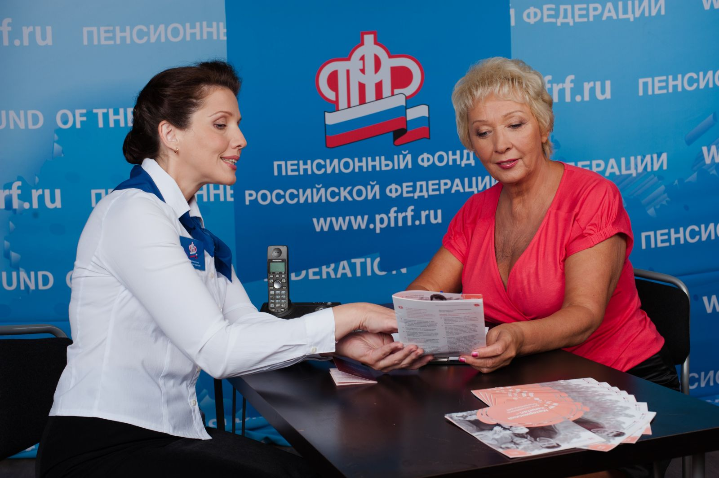
Граждане тридцати с лишним государств, переехав в нашу страну на постоянное жительство, представляют в Пенсионный фонд России документы, дающие право на назначение пенсии. И, наоборот, во всех этих странах при назначении пенсии бывшим нашим гражданам учитывают сведения из Пенсионного фонда России.
К сожалению, мигранты порой представляют поддельные документы, поэтому специалисты Пенсионного фонда вынуждены всё тщательно проверять. Направляются запросы в компетентные органы стран, откуда к нам люди прибыли. И чем раньше человек обратится в Пенсионный фонд, тем проще его право на пенсию оценить и произвести назначение.
Приезжих из Казахстана, Украины, Белоруссии достаточно много. В Пенсионном фонде России даже провели специализацию: ханты-мансийское отделение Пенсионного фонда, например, обрабатывает документы тех, кто приехал в нашу страну на постоянное жительство из Республики Беларусь, отделение Пенсионного фонда России по Псковской области проверяет пенсионные документы тех, кто переехал из Латвии.
Начальник Управления ПФР в Колпинском районе Сергей Огиенко советует:
– Не только приезжим, но и гражданам России, следует прийти в Пенсионный фонд за полгода, а ещё лучше – за год до назначения пенсии. И если каких-то документов для назначения пенсии в более высоком размере не хватает, за это время можно будет сделать запросы, получить подтверждение стажа или размера зарплаты.

